**JavaSE第15天**

此试卷只为了解大家今天课堂内容消化如何，并非考试。友情提示：所有选择题均为不定项选择，有单选也有多选，还望大家认真审题，以免掉到老沙所挖的坑中，老沙祝大家好运：）

您的姓名： [填空题] *

_________________________________

您的班级： [单选题] *

|  |  |  |
| --- | --- | --- |
| ○JavaEE20220623 |  |  |

1. 单列集合的顶层接口是（） *

|  |
| --- |
| java.util.Map |
| java.util.Collection(正确答案) |
| java.util.List |
| java.util.Set |

2. 关于迭代器说法错误的是( ) *

|  |
| --- |
| 迭代器是取出集合元素的方式 |
| 迭代器的hasNext()方法返回值是布尔类型 |
| List集合有特有迭代器 |
| next()方法将返回集合中的上一个元素(正确答案) |

3. 下列方法不是Collection通用方法的有（） *

|  |
| --- |
| iterator() |
| add() |
| get()(正确答案) |
| remove() |

4. 下列哪个方法不属于Collection（） *

|  |
| --- |
| public boolean add(E e) |
| public E remove(int index)(正确答案) |
| public int size() |
| public void clear() |

5. 下列选项中关于Collection集合中方法的描述正确的是() *

|  |
| --- |
| add方法接收实际参数的数据类型是Object |
| add方法接收实际参数的数据类型是泛型规定的类型(正确答案) |
| clear方法的功能是删除集合中所有的元素(正确答案) |
| isEmpty方法可以判断集合中是否有元素，如果有元素则返回true，如果没有则返回false |

6. 以下Collection常用方法描述错误的是（） *

|  |
| --- |
| add(Object o)是添加元素的方法 |
| length()是获取集合长度的方法(正确答案) |
| contains(Object o)是判断是否包含某个元素的方法 |
| remove(Object o)是移除元素的方法 |

7. 题示代码的功能为：对于一个存放Person对象的ArrayList进行循环遍历。并输出每个Person对象的idCard和userName。  
*

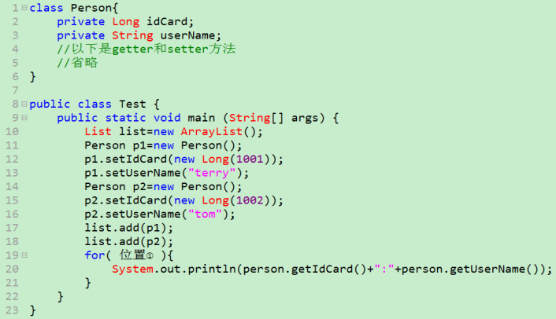

|  |
| --- |
| List list:person |
| List list:Person |
| Person person:List |
| Person person:list(正确答案) |

8. 下列选项中关于使用泛型创建集合对象的格式正确的是()  
*

|  |
| --- |
| Collection c = new ArrayList<>(); |
| Collection<> c = new ArrayList<>(); |
| Collection<String> c = new ArrayList<>();(正确答案) |
| Collection<String> c = new ArrayList<String>();(正确答案) |

9. 出现泛型：<? extends 类 >，下面哪个说法是正确的？（） *

|  |
| --- |
| 只能接收该类型及其子类(正确答案) |
| 只能接收该类型 |
| 只能接收该类型的子类 |
| 只能接收该类型及其父类型 |

10. 一个类声明上出现泛型：<? super 类 >，下面说法是正确的是（） *

|  |
| --- |
| 该泛型只能接收该类型及其子类 |
| 该泛型只能接收该类型 |
| 该泛型只能接收该类型的父类 |
| 该泛型只能接收该类型及其父类型(正确答案) |

对于今天的学习有什么话或者建议想私下对沙老师说的？ [填空题] *

_________________________________

对于今天的学习有什么话想对辅导老师说的或者希望辅导老师晚自习如何关注你？ [填空题] *

_________________________________